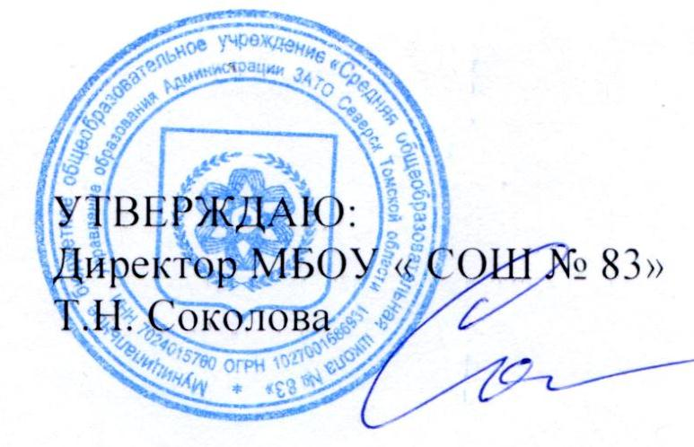
План мероприятий по реализации Концепции преподавания учебного предмета
«Обществознание» в МБОУ « СОШ № 83»
на 2020-2024 годы

№  п/п | Мероприятие | Ответственные исполнители | Сроки | Планируемый результат
 | 1. Организационно-правовое обеспечение образовательного процесса
1.1 | Разработка и утверждение Плана мероприятий по реализации Концепции преподавания учебного предмета  «Обществознание» в МБОУ « СОШ № 83» | Директор школы, зам. по УВР, учителя обществознания | 2020 | Утвержден План мероприятий по реализации Концепции преподавания учебного предмета  «Обществознание» в МБОУ « СОШ № 83»
2. Общесистемные мероприятия
2.1 | Принять участие во всероссийском съезде/конференции учителей учебного предмета «Обществознание» представителей системы общего образования Томской области (преподавателей, методистов, учителей и т.д.) | Учителя обществознания  ( по запросу) | 2020 – 2024 годы | Повышение эффективности взаимодействия учителей учебного предмета «Обществознание»
2.2 | Принять активное участие в региональной конференции учителей учебного предмета «Обществознание» | Учителя обществознания | 2020 – 2024 годы | Повышение эффективности взаимодействия учителей учебного предмета «Обществознание»
2.3 | Принять активное участие в открытой специализированной профессиональной социальной сети, содержащей методические материалы, описание лучших практик, курсы повышения квалификации, профессиональные форумы, дистанционный обмен опытом | Зам. по методической работе,  учителя обществознания | 2020 – 2024 годы | Разместить методические материалы в методическом кабинете школы,на Сайте МБОУ « СОШ№ 83»
2.4 | Принять участие в мероприятиях проводимых в рамках работы РВЦИ по теме «Лаборатория цифровых компетенций» (стажировки, мастер – классы, круглые столы) | Зам. по методической работе  МБОУ «СОШ № 83»  учителя обществознания | 2020-2024 | Увеличение количества обучающихся принявших участие в мероприятиях
3. Содержание образовательных программ
3.1 | Внедрить обновленные федеральные государственные образовательные стандарты общего образования и примерных основных общеобразовательных программ основного общего и среднего общего образования (в части учебного предмета «Обществознание») (с учетом утвержденных Министерством просвещения Российской Федерации документов) | Зам. по методической работе,  Учителя обществознания | 2020-2022 годы | Внедрены примерные основные общеобразовательные программы основного общего и среднего общего образования в части отражения положений Концепции (в том числе внедрению новых форм и методов реализации учебного предмета «Обществознание»)
3.2 | Принять активное участие обучающихся школы во Всероссийской олимпиаде школьников по учебному предмету «Обществознание» и в олимпиадах по отдельным модулям обществоведческого курса | Зам. по методической работе  учителя обществознания | 2020 – 2024 годы | Увеличение количества обучающихся, принимающих участие во Всероссийской олимпиаде школьников по учебному предмету «Обществознание» и в олимпиадах по отдельным модулям обществоведческого курса, Результативность участия
4. Воспитание и социализация обучающихся
4.1 | Расширить участие обучающихся в общественно значимых, социальных, в том числе волонтерских проектах: Проект «Роль социального волонтерства в условиях современных реалий» | Учителя обществознания МБОУ «СОШ № 83»  Зам. по ВР, ст. вожатый | 2021 – 2024 годы | Увеличение охвата обучающихся участвующих в социальных проектах.
4.2 | Обеспечить эффективную интеграцию рабочих программ с программой воспитания и социализации обучающихся: Программы учебных курсов Финансовой грамотности в 4-9 классах,  ОДНРК в 5 классах  Курс «Человек и закон» в 9 классах | Зам. по методической работе, Зам по ВР  Учителя обществознания МБОУ «СОШ № 83» | 2020 – 2024 годы | Разработаны и используются рабочие программы учебных курсов Финансовой грамотности в 4-9 классах,  ОДНРК в 5 классах  Курс «Человек и закон» в 9 классах.
5. Обеспечение условий реализации образовательного процесса
5.1 | Организовать и провести проблемные семинары по средствам обучения :  Мастер – класс для 9х классов «Использование различных интернет платформ для подготовки к ОГЭ»  Практикум для 10- 11х классов «Лаборатория цифровых компетенций» | учителя обществознания: | 2020 – 2024 годы | Широкий охват учащихся, использующих современные средства обучения.
5.2 | Сформировать банк цифровых информационных и образовательных ресурсов, включающих инструменты организации индивидуальной или совместной деятельности обучающихся (цифровые учебные модули для самостоятельного углубленного изучения отдельных тем и разделов; учебные компьютерные игры, тренажеры и симуляторы, сетевые инструменты проектной деятельности) | учителя обществознания | 2020 – 2024 годы | Сформирован банк цифровых и образовательных ресурсов, включающих инструменты организации индивидуальной или совместной деятельности
5.3 | Использовать возможности портала «Российская электронная школа» | учителя обществознания | 2020 – 2024 годы | Расширены возможности преподавания учебного предмета «Обществознание»
5.4 | Обновить материально-техническую базу кабинетов обществознания:  - монитор с системным блоком – 2 шт  - шкафы для хранения дидактических материалов каб 309  - стол учителя – 2шт  - компьютерный стол – 2 шт | Зам. по АХР  МБОУ «СОШ № 83», учителя обществознания | 2020 – 2024 годы | Обновлена материально-техническая база учебных кабинетов обществознания
6. Дополнительное образование
6.1 | Внедрить методические рекомендации по совершенствованию механизмов координации и интеграции внеурочной деятельности и дополнительного образования по курсам Финансовой грамотности, ОДНРК и других | Зам. по ВР, учителя обществознания | 2020 – 2024 годы | Внедрены методические рекомендации по совершенствованию механизмов координации и интеграции внеурочной деятельности и дополнительного образования
6.2 | Сформировать современные системы оценивание индивидуальных достижений, в том числе средствами регионального модельного центра дополнительного образования.  Создать Портфолио учащихся 5-11 классов | Зам. по методической работы, зам. по ВР,  учителя обществознания | 2020 – 2024 годы | Расширены возможности оценивания индивидуальных достижений. Создание Портфолио учащихся 5-11 классов
7. Популяризация учебного предмета
7.1 | Принять активное участие в региональных мероприятиях просветительского и образовательного характера, направленных на формирование социально активной, уважающей закон и правопорядок личности | Учителя обществознания | 2020 – 2024 годы | Повышен уровень социальной активности и гражданского правосознания обучающихся
7.2 | Привлечение представителей научных, образовательных, общественных организаций, ведомств к организации и проведению мероприятий просветительского и образовательного характера: МИФИ, северский городской музей, городские библиотеки, СМТеатр, Северский театр для детей и юношества | Зам. по ВР  Учителя обществознания | 2020 – 2024 годы | Привлечены к работе просветительского и образовательного характера МИФИ, северский городской музей, городские библиотеки, СМТеатр, Северский театр для детей и юношества
8. Мониторинг и управление ходом реализации плана
8.1 | Мониторинг выполнения плана мероприятий по реализации Концепции преподавания учебного предмета  «Обществознание» в МБОУ « СОШ № 83»  на 2020-2024 годы | Администрация МБОУ «СОШ № 83» | 2020 – 2024 годы | Подготовлен отчет  МБОУ « СОШ № 83»

